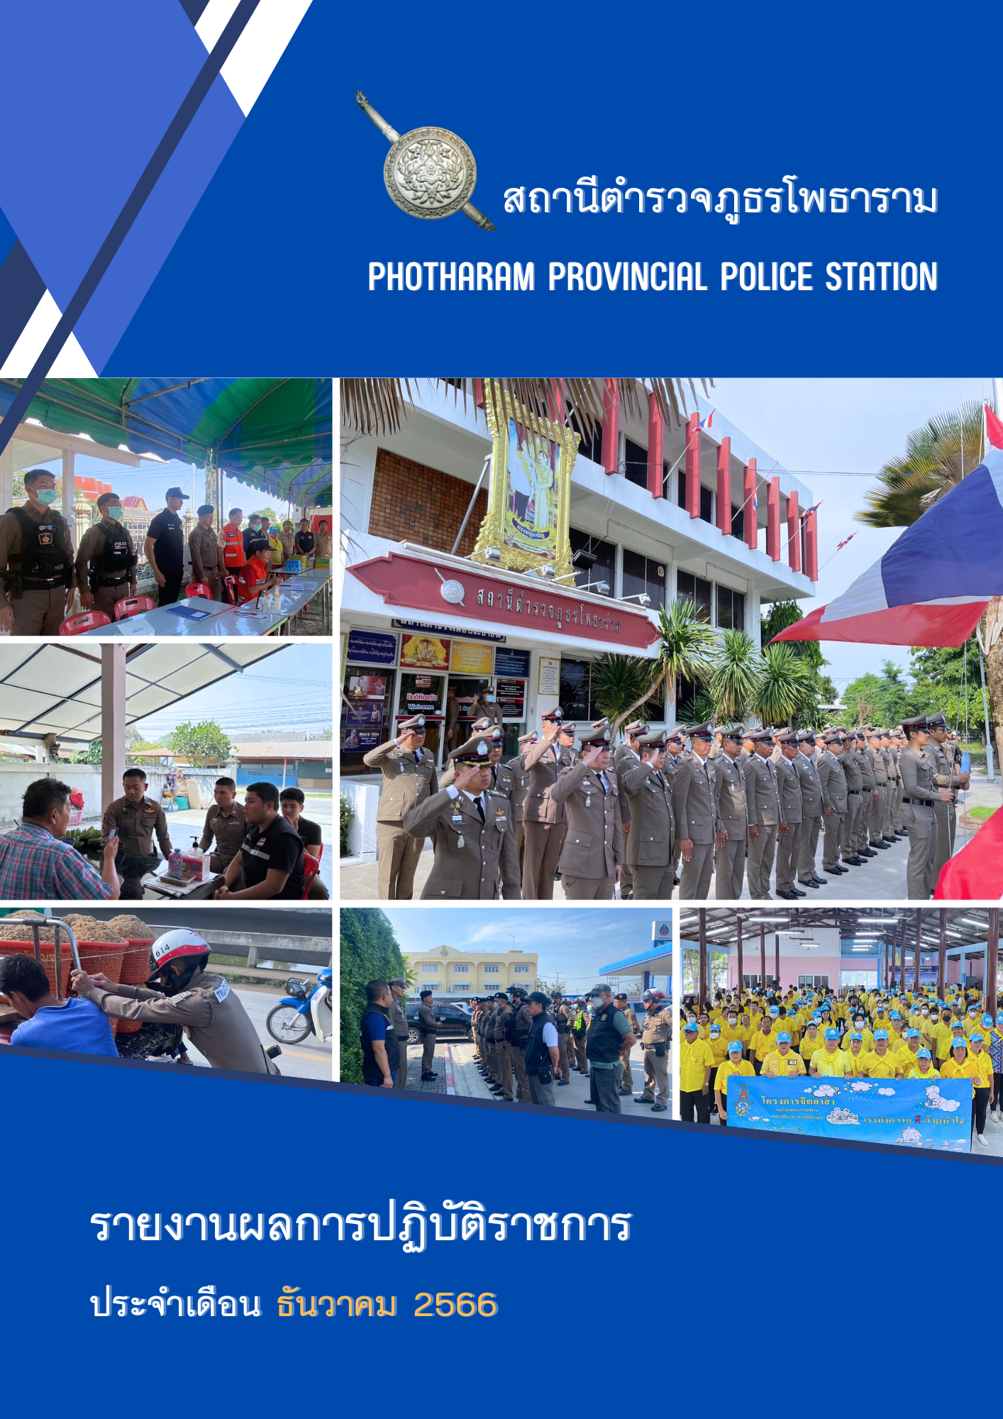

คำนำ

ตามการประเมินคุณธรรมและความโปร่งใสในการดำเนินงานของหน่วยงานภาครัฐ (Integrity and Transparency Assessment : ITA) สถานีตำรวจ ประจำปีงบประมาณ พ.ศ.2567 ตัวชี้วัดที่ 9 การเปิดเผยข้อมูล
ตัวชี้วัดย่อยที่ 9.2 การบริหารงาน ข้อ O7 กำหนดให้รายงานผลการปฏิบัติราชการประจำหน่วยโดยให้แสดงรายงาน
การปฏิบัติราชการประจำเดือนของสถานีตำรวจในรอบ 7 เดือนแรก ของปีงบประมาณ พ.ศ.2567 (ตุลาคม 2566 -
มีนาคม 2567) แยกเป็นรายเดือน และเผยแพร่เป็นประจำทุกเดือน บนเว็บไซต์ของสถานีตำรวจ
สถานีตำรวจภูธรโพธาราม จึงได้สรุปผลการปฏิบัติราชการประจำเดือน ธันวาคม 2566 โดยแยกผล
การปฏิบัติเป็น 5 สายงาน ประกอบด้วย งานป้องกันปราบปราม, งานจราจร, งานสืบสวน, งานสอบสวน และงานอำนวยการ เพื่อเผยแพร่ข้อมูลการปฏิบัติงานบนเว็บไซต์ของสถานีตำรวจภูธรโพธารามต่อไป



พันตำรวจเอก
(ชัชชน นราวุฒิพร)
ผู้กำกับการสถานีตำรวจภูธรโพธาราม
1 มีนาคม 2567
สารบัญ
เรื่อง หน้า
รายงานการปฏิบัติราชการงานป้องกันปราบปราม 1
รายงานการปฏิบัติราชการงานจราจร 3
รายงานการปฏิบัติราชการงานสืบสวน 5
รายงานการปฏิบัติราชการงานสอบสวน 7
รายงานการปฏิบัติราชการงานอำนวยการ 9

รายงานการปฏิบัติราชการประจำ เดือน ธันวาคม พ.ศ. 2566
ประจำปีงบประมาณ พ.ศ. 2567
(งานป้องกันปราบปราม) สถานีตำรวจภูธรโพธาราม

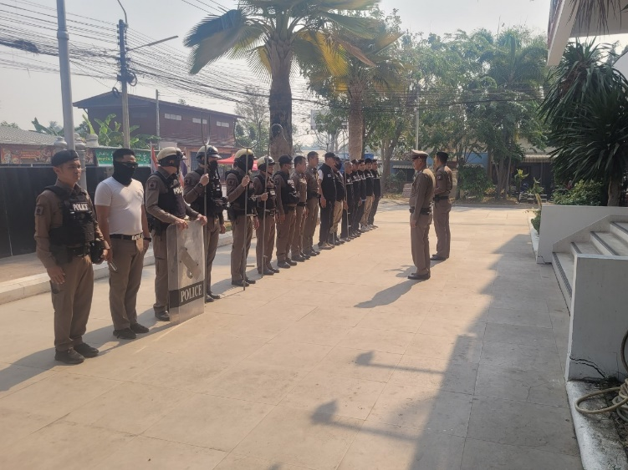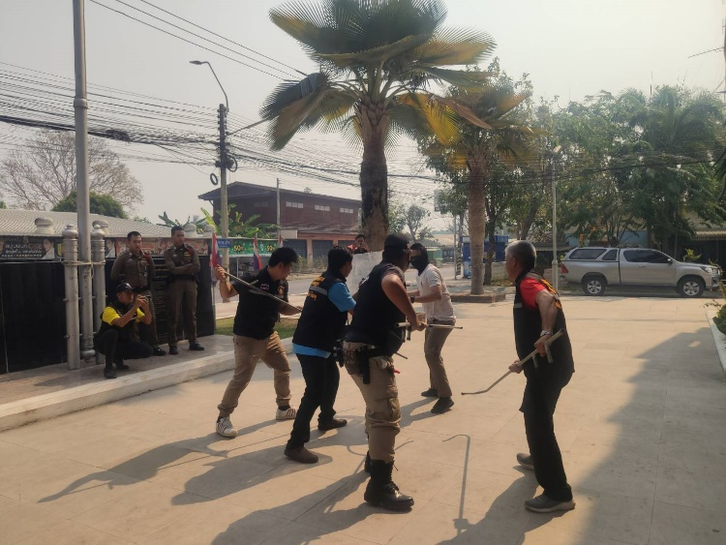

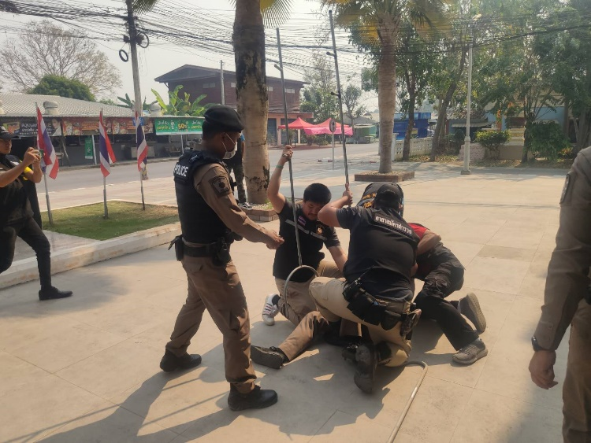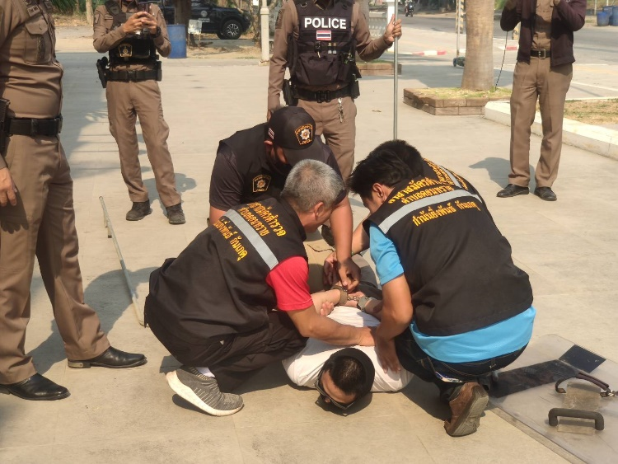

เมื่อวันที่ 17 ธันวาคม 2566 เวลา 10.00 น. พ.ต.ต.รวิพงศ์ เลิศพันธ์ สวป.สภ.โพธาราม พร้อมด้วยสายตรวจ
ชุดปฏิบัติการที่ 1, สายตรวจตำบลดอนทราย, สายตรวจตำบลเจ็ดเสมีนย และอาสาสมัครตำรวจ ร่วมฝึกทบทวนการปฏิบัติหน้าที่งานป้องกันปราบปราม (SOP) รูปแบบยุทธวิธีการใช้ไม้ง่ามระงับเหตุบุคคลคุ้มคลั่ง

รายงานการปฏิบัติราชการประจำ เดือน ธันวาคม พ.ศ. 2566
ประจำปีงบประมาณ พ.ศ. 2567
(งานจราจร) สถานีตำรวจภูธรโพธาราม

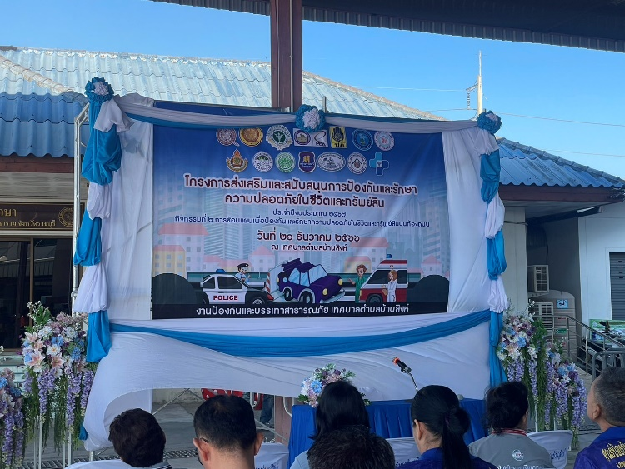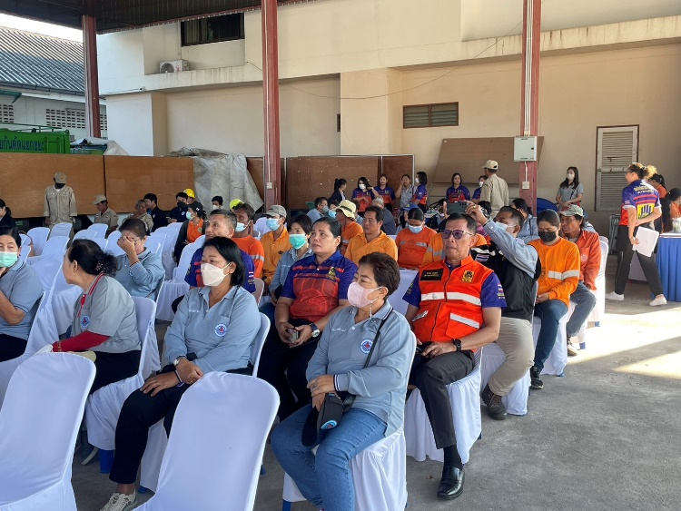

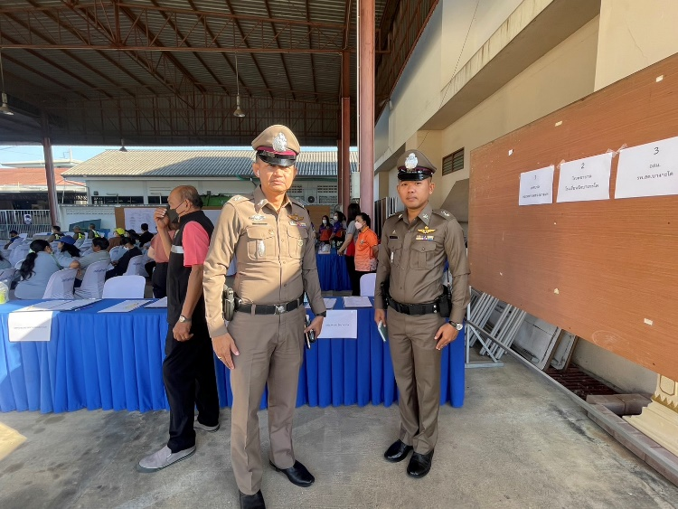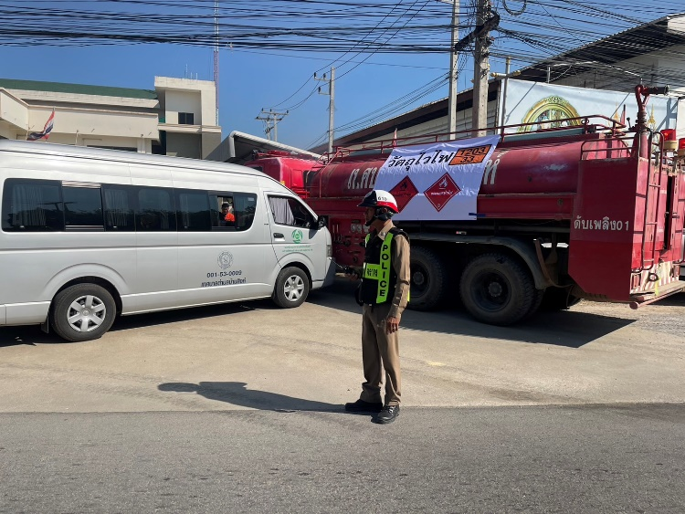

เมื่อวันที่ 21 ธันวาคม 2566 พ.ต.อ.ชัชชน นราวุฒิพร ผกก.สภ.โพธาราม, พ.ต.ต.รวิพงศ์ เลิศพันธ์
สวป.สภ.โพธาราม และพ.ต.ต.รักษิต ตติยศุภกรกุล สวป.(ชส..) สภ.โพธาราม พร้อมสายตรวจจราจร, สายตรวจรถยนต์
และสายตรวจตำบลบ้านสิงห์ ร่วมกับเทศบาลตำบลบ้านสิงห์, ศูนย์ป้องกันและบรรเทาสาธารณภัย, การไฟฟ้าส่วนภูมิภาค, โรงพยาบาลส่วนตำบลบางกะโด, โรงเรียนวัดบางกะโด และมูลนิธิสว่างสาธารณกุศลสถาน ร่วมการซ้อมแผนเพื่อป้องกัน
และรักษาความปลอดภัยในชีวิตและทรัพย์สิน ประจำปีงบประมาณ 2567 ณ เทศบาลตำบลบ้านสิงห์ อ.โพธาราม จ.ราชบุรี

รายงานการปฏิบัติราชการประจำ เดือน ธันวาคม พ.ศ. 2566
ประจำปีงบประมาณ พ.ศ. 2567
(งานสืบสวน) สถานีตำรวจภูธรโพธาราม

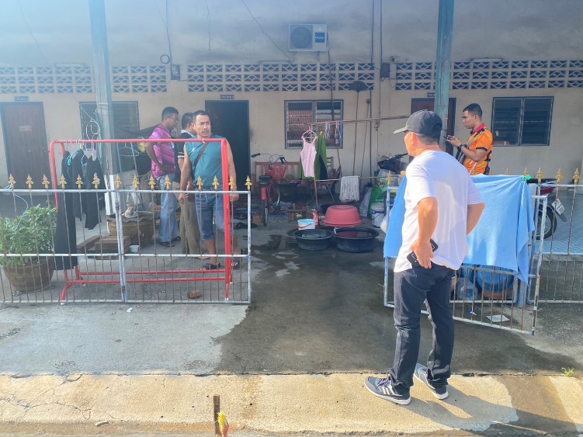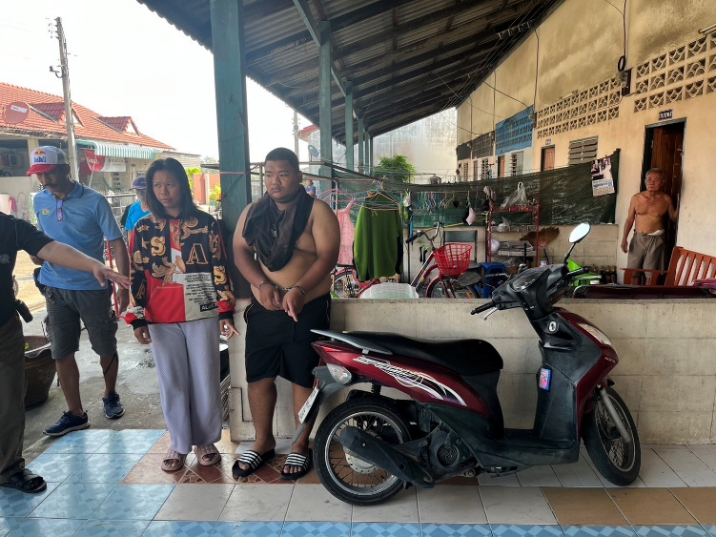

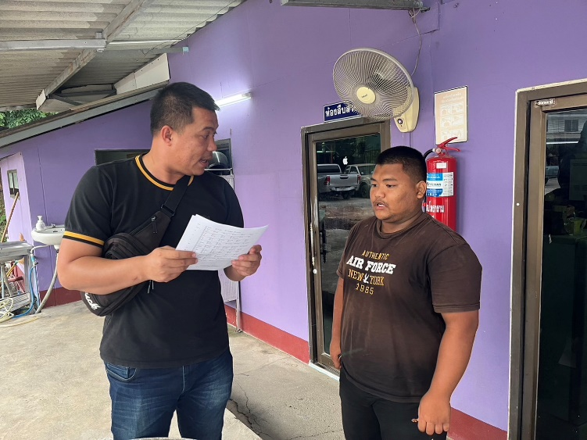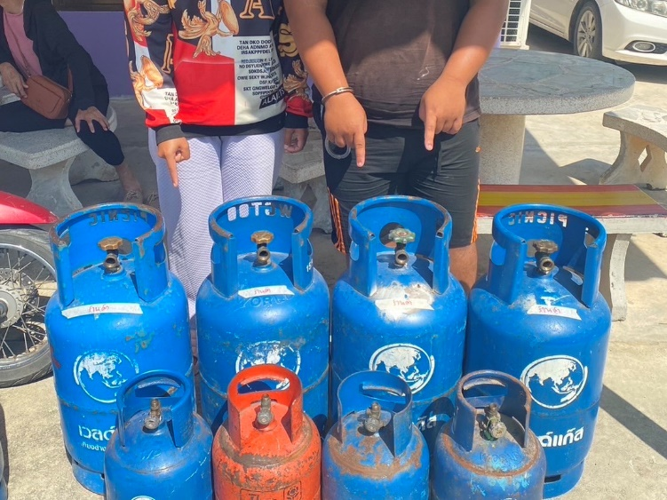

เมื่อวันที่ 1 ธันวาคม 2566 เวลา 08.00 น. พ.ต.ท.วิชยานนท์ เอกตาแสง รอง ผกก.สส.สภ.โพธาราม,
พ.ต.ท.พันธ์ฤกษ์ สร้อยทองมูล สว.สส.สภ.โพธาราม พร้อมเจ้าหน้าที่ตำรวจชุดสืบสวน สภ.โพธาราม บูรณาการร่วมกับเจ้าหน้าที่ตำรวจสายตรวจตำบลหนองโพ และเจ้าหน้าที่ตำรวจสายตรวจตำบลดอนกระเบื้อง ร่วมทำการจับกุม
ผู้กระทำความผิดฐาน “ร่วมกันลักทรัพย์ของผู้อื่นในเวลากลางคืน (ถังแก๊ส) โดยใช้ยานพาหนะเพื่อสะดวกแก่การกระทำผิดหรือการพาทรัพย์นั้นไปหรือเพื่อให้พ้นการจับกุม”

รายงานการปฏิบัติราชการประจำ เดือน ธันวาคม พ.ศ. 2566
ประจำปีงบประมาณ พ.ศ. 2567
(งานสอบสวน) สถานีตำรวจภูธรโพธาราม

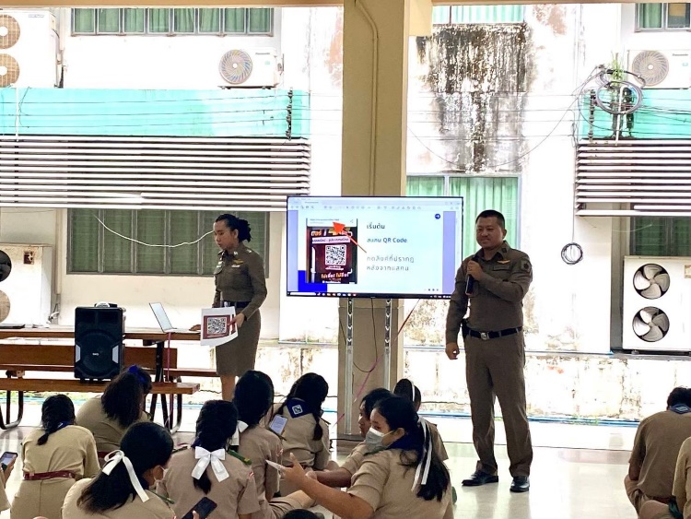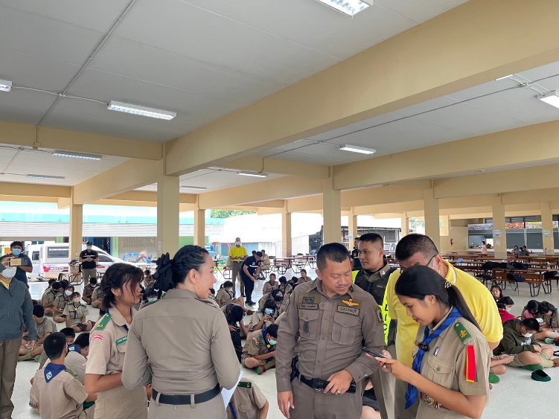

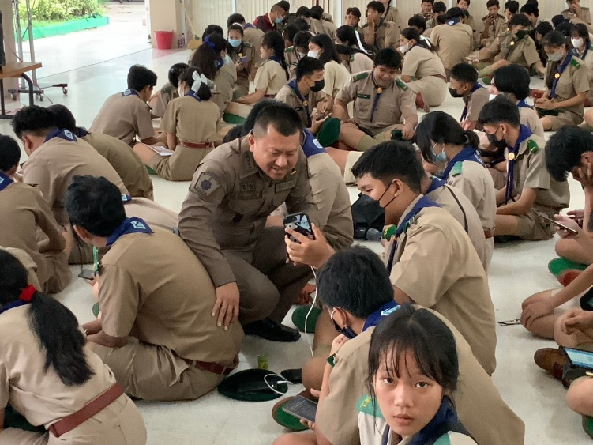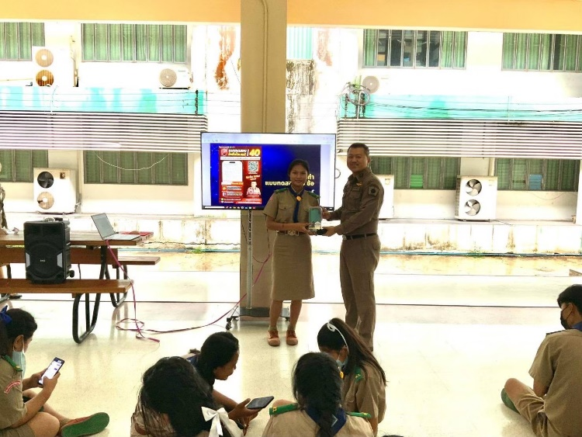

เมื่อวันที่ 16 ธันวาคม 2566 เวลา 16.30 น. พ.ต.อ.ชัชชน นราวุฒิพร ผกก.สภ.โพธาราม, พ.ต.ท.รณภูมิ
จิตรปฐมพงศ์ รอง ผกก.(สอบสวน) สภ.โพธาราม, พ.ต.ท.วิโรจน์ เจริญใจ สว.(สอบสวน) สภ.โพธาราม,
พ.ต.ท.เกยูร พิมพ์โดด สว.สภ.โพธาราม และ ว่าที่ พ.ต.ต.หญิง ธิดารัตน์ สุขะ สว.(สอบสวน) สภ.โพธาราม พร้อมด้วยเจ้าหน้าที่ตำรวจในสังกัด สภ.โพธาราม ประชาสัมพันธ์การป้องกันการหลอกลวงทางออนไลน์ เพื่อเป็นการลดคดีอาชญากรรมทางเทคโนโลยี (คดีออนไลน์) ของสำนักงานตำรวจแห่งชาติ เพื่อเป็นการสร้างภูมิคุ้มกัน ไม่ตกเป็นเหยื่อออนไลน์ “ไม่เชื่อ ไม่รีบ ไม่โอน รู้ทันกลโกง” ณ วิทยาลัยเทคนิคโพธาราม ตำบลโพธาราม อำเภอโพธาราม จังหวัดราชบุรี

รายงานการปฏิบัติราชการประจำ เดือน ธันวาคม พ.ศ. 2566
ประจำปีงบประมาณ พ.ศ. 2567
(งานอำนวยการ) สถานีตำรวจภูธรโพธาราม

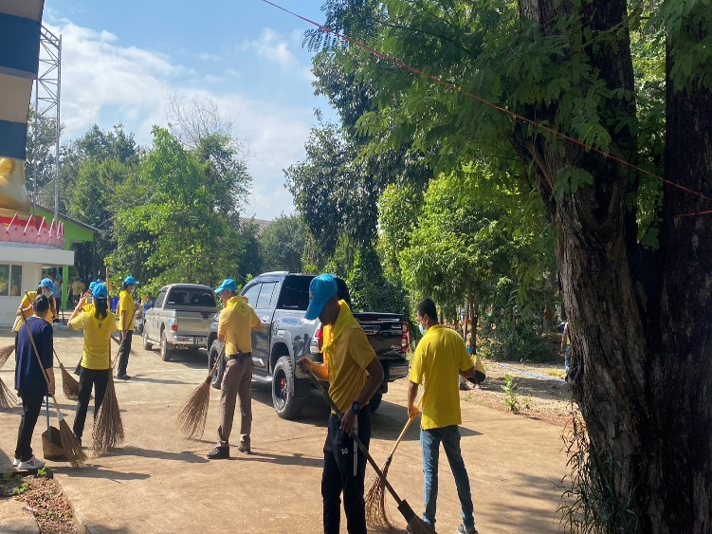

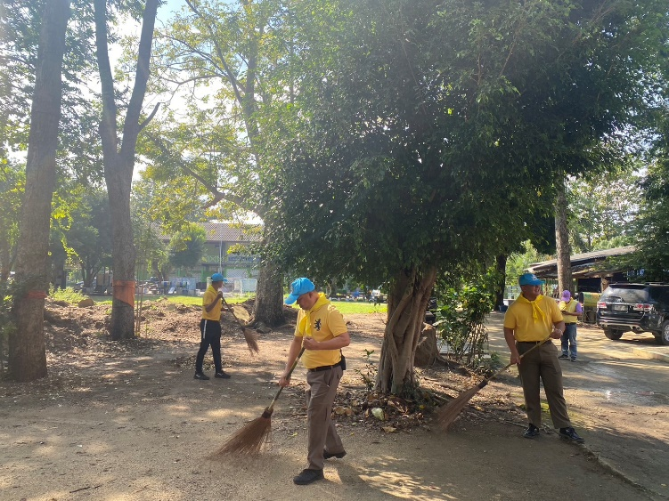

เมื่อวันที่ 4 ธันวาคม 2566 เวลา 10.00 น. พ.ต.ท.เกยูร พิมพ์โดด สว.ธร.สภ.โพธาราม พร้อมข้าราชการตำรวจ
จิตอาสา สภ.โพธาราม จำนวน 15 นาย โดยมี นายศุภชัย ครุฑดำ นายอำเภอโพธาราม เป็นประธานในพิธี ดำเนินกิจกรรม
จิตอาสาพัฒนา เนื่องในวันคล้ายวันพระบรมราชสมภพของพระบาทสมเด็จพระบรมชนากาธิเบศรมหาภูมิพลอดุลยเดชมหาราช บรมนาถบพิตร วันชาติ และวันพ่อแห่งชาติ ณ วัดสมถะ หมู่ 4 ต.บางโตนด อ.โพธาราม จว.ราชบุรี

